單元名稱 | 我是生活工藝家 | 教學領域 |  | 生活課程
教學主題 | 教案四「結藝」 | 教學班級 |  | 低年級為主
教學時間 | 80分鐘 | 設計者  教學者 |  | 楊玉如/蔡妙芳
教學資源 | 童軍繩、保麗龍板  木珠
教材參考來源 | 自編
教學目標 | 一、能體認關懷他人與被關懷的感受  二、能畫出關懷他人的各種情景  三、能體驗製作結藝技巧
教學活動 |  | 教學資源 | 時間 | 評量方式
- 引起動機  老師問:人有哪幾個關節？  師生從圖片.照片.影片.剪報等.討論團體中相互關懷的重要，有哪些關懷的動作？擁抱~拍肩~讚美!  (學習單4-1)  關節有些什麼功能？  如同結繩，可以如何運用？  你的經驗是怎樣的感受？  我可以怎麼處理關節與結繩的關係？  貳、發展活動  【活動一】  繩子的作用  老師問:繩子如果替換成人的關節，可以怎麼擺成一個人型的圖案  【活動二】  参、綜合活動  分組利用繩子(時間內分組競賽)設計成人型(學習單4-2)  【活動三】  分組投票:最佳創意獎 最有人緣獎  最有勇氣獎  ～第一節課結束～ |  | 童軍繩 | 10  分鐘  30  分鐘 | ●口頭評量  能與人分享  並討論想法
【準備活動】  - 引起動機  秀出結藝製作工具的圖卡給孩童看  討論:如果把木珠當作頭 把小木珠當作手和腳，可以用繩子做出彼此的連結和身體部位嗎？  貳、發展活動  【活動四】  老師示範:結藝吊飾娃娃如何製作？(學習單4-3)  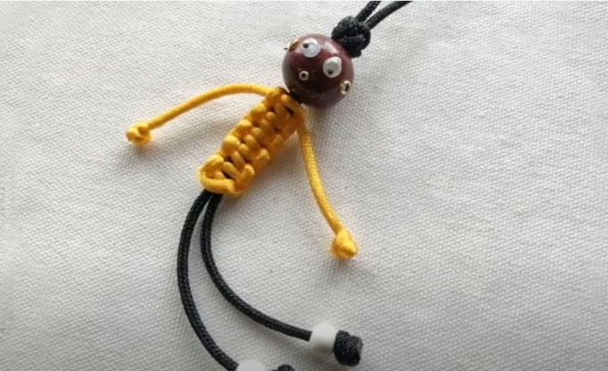  参、綜合活動  【活動五】  討論分享:  - 製作時的困難點與自己的成就感？  - 大家的配色和吊飾有哪位的作品是自己很喜歡並羨慕的搭配？  肆、統整活動  欣賞彼此作品並討論分享  (學習單4-4) |  | 保麗龍板  木珠 | 30分鐘  10分鐘 | ●實作評量  能做出自己的結藝人形偶吊飾  ●口頭評量  能自由發表  內心感受。

附件一、人偶結藝步驟圖
頭部的鈕扣結 | 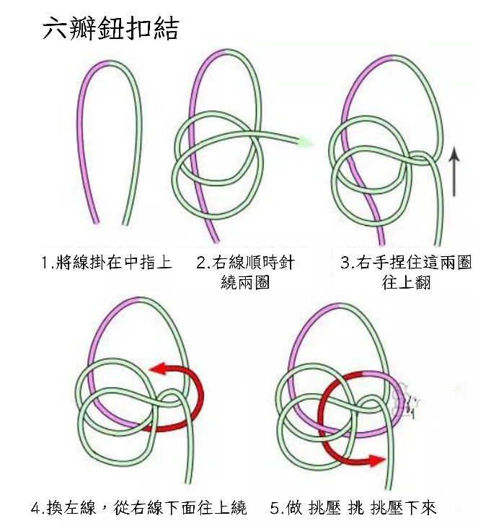
身體平結 | 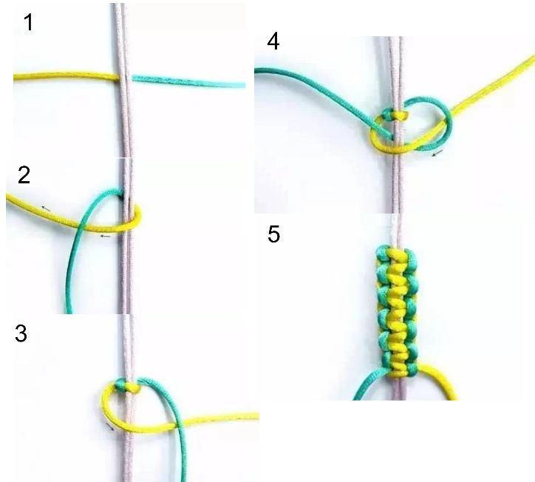
手腳結尾單結 | 